Wychodząc naprzeciw potrzebom przyszłych rodziców w Szpitalu Klinicznym w Białymstoku powstała Uniwersytecka Szkoła Rodzenia. Szkołę cechuje przede wszystkim holistyczne podejście do potrzeb naszych pacjentek z uwzględnieniem najnowocześniejszej wiedzy. A 84% par oceniło ją jako bardzo dobrą i aż 88 % par oceniło bardzo dobrze wszystkie osoby prowadzające zajęcia- położne .W szkole uczestniczą pary, które biorą udział zarówno w wykładach jak i w zajęciach praktycznych, które przygotowują do najważniejszej roli człowieka – mamy i taty.

Od 22-06-2023 do 30-11-2023 w zajęciach szkoły rodzenia wzięło udział 38 pacjentek i 30 osób towarzyszących. Na ostatnich zajęciach każdy uczestnik ma możliwość uzupełnienia Ankiety – która jest dla nas przede wszystkim jest potrzebna w aspekcie ciągłej poprawy jakości przekazywanej wiedzy teoretycznej i praktycznej. Wypełnienie ankiety jest dobrowolne i anonimowe( Tabela nr. 1) . Łącznie w tym okresie oceniło nas 51 osób.

1. **Analiza szczegółowa:**

W ankiecie oceniano poziom reprezentowanej wiedzy i umiejętności praktycznych w kontekście oczekiwań osób uczestniczących. Aż 86% respondentów odpowiedziało iż poziom wiedzy i umiejętności przekazanej była bardzo dobra (Wykres 1.), sposób przekazywania tej wiedzy w 92% został oceniony jako bardzo dobry.- zrozumiały i przejrzysty.( Wykres nr 2)

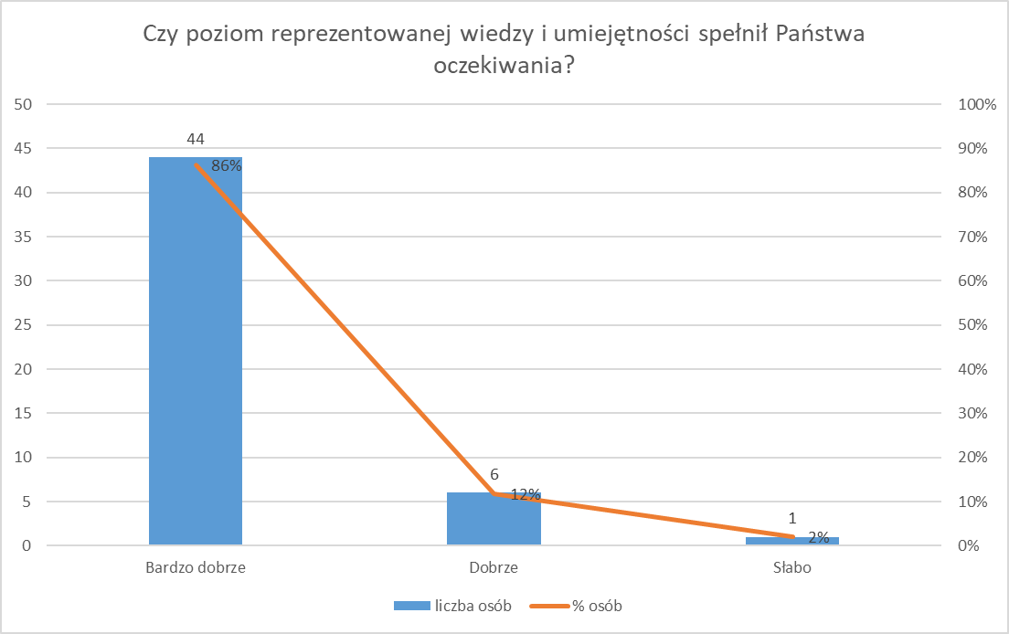

Wykres nr 1. Poziom wiedzy i umiejętności

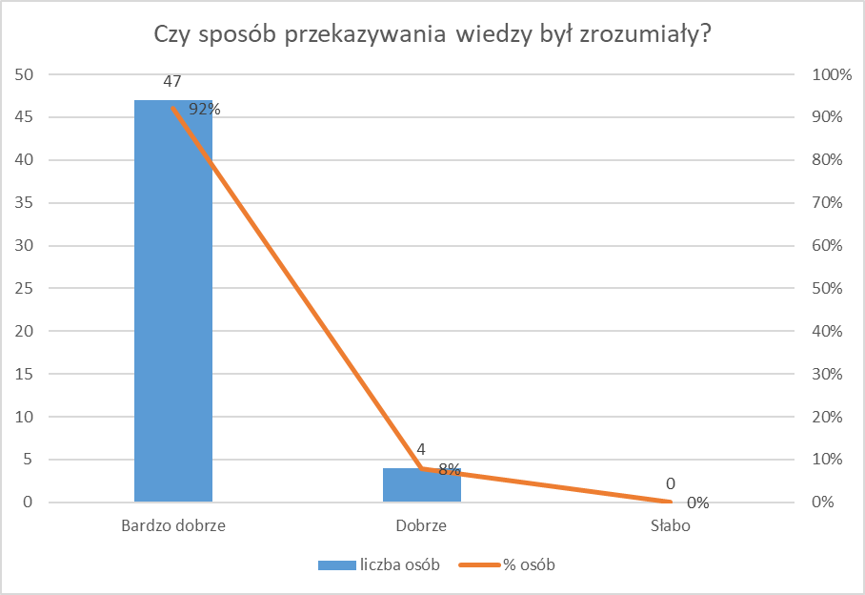

Wykres nr 2. Sposób przekazywania wiedzy.

Respondenci również odpowiedzieli czy poleca innym pacjentkom do uczestnictwa w naszej szkole rodzenia i tak 88% poleci raczej tak 10 %. ( Wykres nr 3)

Wykres nr 3. Czy polecicie innym Uniwersytecką Szkołę Rodzenia

Uczestnicy również mogli wypowiedzieć się indywidulanie na temat najciekawszych zajęć w szkole rodzenia ( pytanie otwarte). Szczególną uwagę zwraca aspekt praktyczności zajęć która jest na tyle istotna iż właśnie ona umożliwia bowiem w czasie porodu czy też już połogu do przygotowania parom( Tabela nr. 1)

 Tabela nr 1 Odpowiedzi indywidulane respondentów.

W jednym z pytań uczestnik miał możliwość oceny w skali 1-6 (gdzie 1 – niedostatecznie, 6 – doskonale) warunki lokalowe szkoły, sprzęt używany podczas zajęć, Organizacja zajęć, osoby prowadzące zajęcia, a także zakres merytoryczny realizowanych zajęć.

Respondenci ocenili osoby prowadzące, zakres merytoryczny i organizację zajęć na najwyższym poziomie 6 ( doskonałym) odpowiednio w 88%, 82%, 84%. ( Wykres nr 3,5,5)

Wykres nr 3. Ocena zakresu merytorycznego realizowanych zajęć

Wykres 4. Ocena osób prowadzących zajęcia

Wykres 5.. Ocena organizacji zajęć